1公斤圆形银质纪念币正面
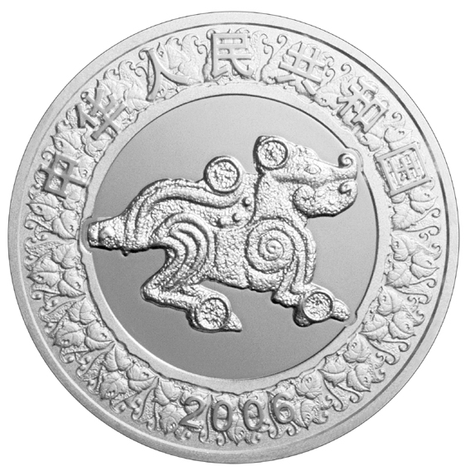
1公斤圆形银质纪念币背面
